**Финален Изпит:   
Front-End за напреднали – Ниво 2**

**Задание:**

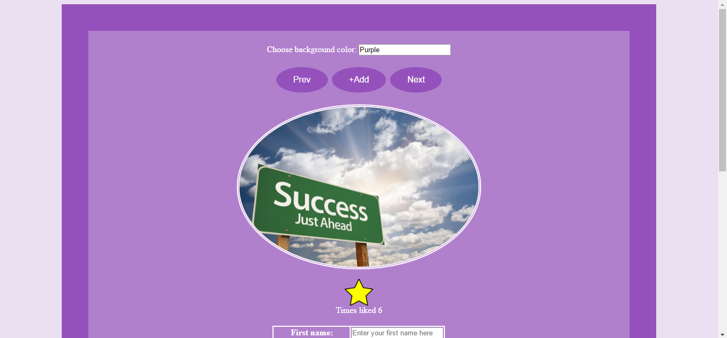

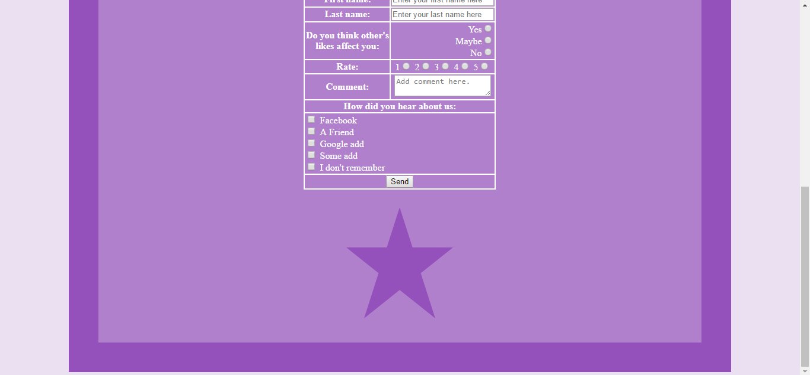

**Детайли по заданието:**

* Стилизирайте страницата както е показано - цветове, рамки, подравняване и т.н.

Използвани цветове:

* + #EBDFF2 – най-светло лилаво – фон на тялото
  + #B180CD – светло лилаво – фон на галерията и формата
  + #9451bb – по-тъмно лилаво - фон на обграждащият div
* Създайте показаната HTML структура – таблица, изображения, div-ове според изискванията за xHTML.
* Създайте формата от снимката като спазвате изискванията за елементите на форма.
* 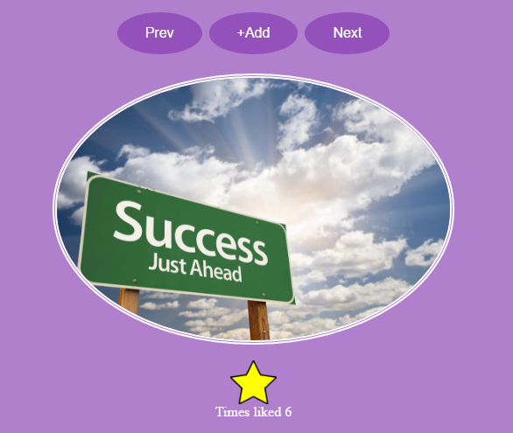При кликане на бутона Next – се сменя изображението в галерията със следващото, като се показва информацията Times liked – която е предварително зададена и дали сегашният потребител е харесал изображението. Аналогично за Prev, но в обратна посока.
* При кликането на бутона + Add се отваря прозорец, в който въвеждаме url-а на изображението. Новото изображение се добавя към останалите като по подразбиране има общо 0 харесвания и не е харесано от текущият потребител. Изображението се визуализира, когато стигнем до него със бутоните за навигация( prev/ next).

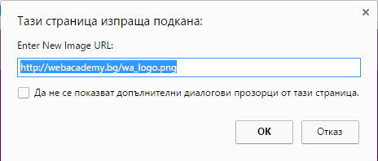

* + При кликане върху изображението от галерията, то се визуализира в оригинален размер в нов tab.
  + При премахване на фокуса от текстовото полето за въвеждане на цвят – задава въведената стойност за фон.

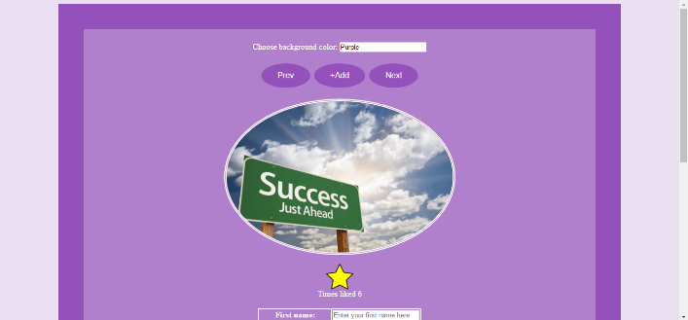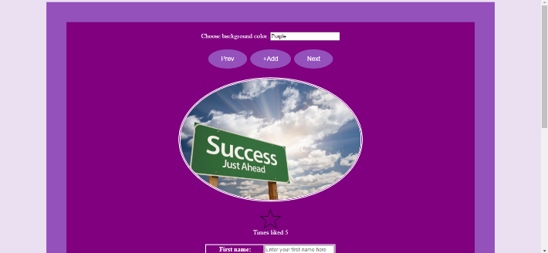

* При кликане върху звездата се добавя още едно харесване към общият брой(общият брой е зададен предварително). При повторно кликане се премахва харесването. В примерната картинка общият брой е бил 0.

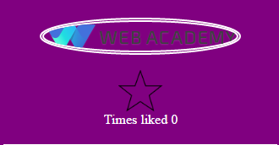

* При смяна на изображението в галерията или натискане върху звездата се активира – запазване на информацията за изображенията в локалното хранилище.
* При следващо стартиране на страницата се проверява дали има предишна запазена информация в локалното хранилище и се използва тя, ако съществува,а ако няма - се използва зададената по подразбиране.
* Създайте следното svg. Цвета е #9451bb.
* **Архивирайте всички файлове от изпита си и прикачете архивния файл във формата за прикачване!**

**Успех** ☺